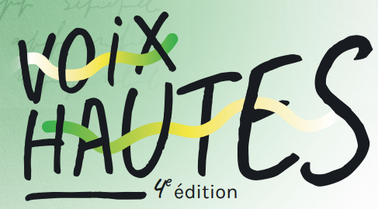
Concours Voix Hautes
1 novembre 2025 – 15 février 2026

BULLETIN D'INSCRIPTION (à joindre impérativement à votre texte)

Nom ………………………….………………………….………………………….………………………….………………………….…….….
Prénom………………………………..………………………….………………………….………………………….………………………….

Catégorie : ☐ Jeunes poètes ☐ Adultes
☐ Sera présent(e) à la finale du 14 mars 2026
☐ Ne sera pas être présent(e) à la finale du 14 mars 2026
Adresse ………………………………………………………………………………………………………………………………………………
Téléphone …………………………………….………………………….………………………….………………………….…………………
Courriel ………………………………………………….………………………….………………………….………………………….……….
Je soussigné(e), ………………………………………………………………………………….………………………….…………………..
Déclare :
- Participer au concours d'écriture Voix Hautes 2026
- Avoir pris connaissance du règlement
- Certifie être l'auteur du texte proposé

Fait à ……………………………………. Le ………………………..
Signature, précédée de la mention
« Lu et approuvé »

